"Мемлекеттік тұрғын үй қорынан тұрғын үйге немесе жеке тұрғын үй қорынан жергілікті атқарушы орган жалдаған тұрғын үйге мұқтаж азаматтарды есепке қою және олардың кезегі" мемлекеттік қызмет регламентін бекіту туралы
Күшін жойған
Павлодар облысы Павлодар қалалық әкімдігінің 2013 жылғы 24 қаңтардағы N 87/1 қаулысы. Павлодар облысының Әділет департаментінде 2013 жылғы 26 ақпанда N 3453 болып тіркелді. Күші жойылды - Павлодар облысы Павлодар қалалық әкімдігінің 2013 жылғы 20 маусымдағы N 778/3 қаулысымен
Ескерту. Күші жойылды - Павлодар облысы Павлодар қалалық әкімдігінің 20.06.2013 N 778/3 қаулысымен.
РҚАО ескертпесі.
Құжаттың мәтінінде түпнұсқаның пунктуациясы мен орфографиясы сақталған.
Қазақстан Республикасының 2000 жылғы 27 қарашадағы "Әкімшілік рәсімдер туралы" Заңының 9-1 бабына, Қазақстан Республикасы Үкіметінің 2010 жылғы 20 шілдедегі "Жеке және заңды тұлғаларға көрсетілетін мемлекеттік қызметтердің тізілімін бекіту туралы" N 745 қаулысына, сәйкес Павлодар қаласының әкімдігі ҚАУЛЫ ЕТЕДІ:
1. Қоса берiліп отырған "Мемлекеттiк тұрғын үй қорынан тұрғын үйге немесе жеке тұрғын үй қорынан жергiлiктi атқарушы орган жалдаған тұрғын үйге мұқтаж азаматтарды есепке қою және олардың кезегi" мемлекеттiк қызмет регламентi бекiтiлсiн.
2. Осы қаулының орындалуын бақылау қала әкімінің жетекшілік жасайтын орынбасарына жүктелсін.
3. Осы қаулы алғаш рет ресми жарияланғаннан күннен кейiн 10 күнтiзбелiк күн өткен соң қолданысқа енгiзiледi.
Павлодар қаласының әкімі О. Қайыргелдинов
Павлодар қаласы әкімдігінің
2013 жылғы 24 қаңтардағы
N 87/1 қаулысымен
бекітілді
"Мемлекеттік тұрғын үй қорынан тұрғын үйге немесе жеке
тұрғын үй қорынан жергілікті атқарушы орган жалдаған
тұрғын үйге мұқтаж азаматтарды есепке қою және олардың
кезегі" мемлекеттік қызмет регламенті
1. Жалпы ережелер
1. Мемлекеттік қызметтің атауы: "Мемлекеттік тұрғын үй қорынан тұрғын үйге немесе жеке тұрғын үй қорынан жергілікті атқарушы орган жалдаған тұрғын үйге мұқтаж азаматтарды есепке қою және олардың кезегі" (бұдан әрі - мемлекеттік қызмет).
2. Мемлекеттiк қызмет көрсету нысаны: ішінара автоматтандырылған.
3. Мемлекеттік қызмет Қазақстан Республикасы Үкiметiнiң 2010 жылғы 8 ақпандағы N 76 қаулысымен бекітілген "Мемлекеттік тұрғын үй қорынан тұрғын үйге немесе жеке тұрғын үй қорынан жергілікті атқарушы орган жалдаған тұрғын үйге мұқтаж азаматтарды есепке қою және олардың кезегі" стандартының (бұдан әрі - Стандарт) негiзiнде көрсетiледi.
4. Мемлекеттік қызмет "Павлодар қаласының тұрғын үй-коммуналдық шаруашылық, жолаушылар көлігі және автомобиль жолдары" мемлекеттік мекемесімен (бұдан әрі – Уәкілетті орган), Павлодар облысы, Павлодар қаласы, Кривенко көшесі, 25, телефоны: (8-718-2) 32-02-42, жұмыс кестесі: сағат 13.00-ден 14.30-ға дейін түскі үзіліспен сағат 9.00-ден 18.30-ға дейін, демалыс күндері: сенбі, жексенбі және мерекелік күндері, қабылдау алдын ала жазылусыз және жеделдетіп қызмет көрсетусіз кезек күту тәртібімен, сондай–ақ, баламалы негізде Павлодар облысы бойынша "Халыққа қызмет көрсету орталығы" Республикалық мемлекеттік кәсіпорыны филиалымен, Павлодар облысы, Павлодар қаласы, Павлов көшесі, 48, телефоны: (8-718-2) 33-47-35, Павлодар қалалық бөлімі, Кутузов көшесі, 204, Павлодар қалалық N 1 бөлімі, Исиналиев көшесі, 24, жұмыс кестесі: сағат 9.00-ден 20.00-ге дейін түскі үзіліссіз, демалыс күндері – жексенбі және мерекелік күндері, қабылдау "электронды" кезек күту тәртібімен немесе Өтініш берушіде электрондық цифрлық қолтаңба болған жағдайда электрондық үкіметтің: "www. egov. kz" веб-порталы арқылы көрсетіледі.
Мемлекеттік қызметтердің қол жетімділігін қамтамасыз ету мақсатында шалғай елді мекендердің тұрғындарына мобильді орталықтар арқылы мемлекеттік қызмет көрсетуге жол беріледі.
5. Көрсетілетін мемлекеттік қызметтің нәтижесі, кезегінің реттік нөмірін көрсетіп, есепке қою туралы хабарлама немесе негізді себептерді көрсетіп, есепке қоюдан бас тарту туралы дәлелді жауап беру болып табылады (қағаз жеткізгіште немесе электрондық түрде).
6. Мемлекеттік қызмет Стандарттың 6-тармағында көрсетілген Қазақстан Республикасының азаматтарына (бұдан әрі - Тұтынушылар) көрсетіледі.
7. Мемлекеттік қызметті көрсету мерзімі Уәкілетті органда немесе порталда - 30 күнтізбелік күн ішінде.
Уәкілетті органда құжаттарды тапсыру немесе алу кезінде кезекті күтуге жіберілетін ең көп уақыт - 15 минуттан аспайды.
8. Мемлекеттік қызмет тегін көрсетіледі.
2. Мемлекеттік қызметті көрсету әрекеттердің тәртібін сипаттау
9. Мемлекеттік қызметті алу үшін Тұтынушы Стандарттың 11- тармағында көрсетілген құжаттардың тізбесін ұсынуы қажет.
Мемлекеттік қызметті алу үшін барлық қажетті құжаттарды тапсырған кезде Тұтынушыға сауалдың нөмірі және қабылданған күні, сұрау салынған мемлекеттік қызметтің түрі, қоса берілген құжаттардың саны және атауы, құжаттарды беру күні (уақыты) және орны, құжаттарды ресімдеуге сауалды қабылдаған қызметкердің тегі, аты, әкесінің аты, құжаттарды қабылдау туралы қолхат беріледі.
Порталда мемлекеттік қызметті алушының "жеке кабинетіне" Уәкілетті орган өтініштің қабылданғаны туралы хабарлама-есеп жіберіледі, құжатты қабылдау күні мен уақыты және мемлекеттік қызметті алған күн көрсетіледі.
10. Мемлекеттік қызметті көрсетуден Стандарттың 16-тармағында көзделген жағдайда бас тартылады.
11. Ақпараттық қауiпсiздiк талаптары: Тұтынушы құжаттарының мазмұны туралы ақпараттың сақталуын, қорғауды және құпиялылығын қамтамасыз ету.
12. Мемлекеттiк қызмет көрсету үрдісіне қатысушы құрылымдық-функционалдық бiрлiктер:
1) Уәкілетті органның маманы;
2) Уәкілетті органның бастығы;
3) тұрғын үй комиссиясы.
13. Құрылымдық-функционалдық бірліктер іс-әрекеттерінің сипаттамасы осы регламенттің 1-қосымшасында көрсетілген.
14. Құрылымдық-функционалдық бірліктер мен әрекеттердің кисынды байланысының сұлбасы осы регламенттің 2-қосымшасында көрсетілген.
3. Мемлекеттік қызметті көрсететін
лауазымды тұлғалардың жауапкершілігі
15. Қазақстан Республикасының заңдарына сәйкес лауазымды тұлғалар мемлекеттік қызметті көрсету тәртібін бұзғаны үшін жауапты болады.
2013 жылғы 24 қаңтардағы N 87/1
"Мемлекеттік тұрғын үй қорынан
тұрғын үйге немесе жеке тұрғын үй
қорынан жергілікті атқарушы орган
жалдаған тұрғын үйге мұқтаж
азаматтарды есепке қою және
олардың кезегі" мемлекеттік
қызмет көрсету регламентіне
1-қосымша
1-кесте. Құрылымдық-функционалдық бірліктердің
(бұдан әрі - бірлік) әрекеттерінің сипаттамасы
Негiзгi үдерiстiң (жұмыс барысының, ағынының) iс-әрекетi
1. | Іс-әрекеттің N (жұмыс ағымы, жолы) | 1 | 2 | 3 | 4 | 5 | 6
2. | Бірліктің атауы | Уәкілетті органның маманы | Уәкілетті органның бастығы | Тұрғын үй комиссиясы | Уәкілетті органның маманы | Уәкілетті органның бастығы | Уәкілетті органның маманы
3. | Iс-әрекеттер (үдерiстiң, рәсімнің, операцияның) атауы және олардың сипаттамасы | Тұтынушымен тапсырған құжаттарды қабылдау | Құжаттарды қарастыру тұрғын үй комиссиясына жіберу | Құжаттарды қарастыру, шешім немесе қызмет көрсетуге бас тарту себептерi көрсетiлген дәлелдi жауапты қабылдау | Хабарламаны немесе қызмет көрсетуге бас тарту себептерi көрсетiлген дәлелдi жауапты дайындау | Хабарламаға немесе қызмет көрсетуге бас тарту себептерi көрсетiлген дәлелдi жауапқа қол қою | Журналда тіркеу
4. | Аяқталу нысаны (мәлiметтер, құжат, ұйымдастырушы-иеленушi шешiмдер) | Құжаттарды қабылдағаны туралы талон | Қарар | Комиссияның шешімі | Хабарлама немесе қызмет көрсетуге бас тарту себептерi көрсетiлген дәлелдi жауап | Хабарлама немесе қызмет көрсетуге бас тарту себептерi көрсетiлген дәлелдi жауап | Хабарлама немесе қызмет көрсетуге бас тарту себептерi көрсетiлген дәлелдi жауапты беру
5. | Орындау уақыттары | 15 минуттан көп емес | 3 күнтізбелік күн | 20 күнтізбелік күн | 3 күнтізбелік күн | 2 күнтізбелік күн | 15 минуттан көп емес
6. | Келесi iс-әрекеттiң нөмірi | 2 баған | 3 баған | 4 баған | 5 баған | 6 баған
2013 жылғы 24 қаңтардағы N 87/1
"Мемлекеттік тұрғын үй қорынан
тұрғын үйге немесе жеке тұрғын үй
қорынан жергілікті атқарушы орган
жалдаған тұрғын үйге мұқтаж
азаматтарды есепке қою және
олардың кезегі" мемлекеттік
қызмет көрсету регламентіне
2-қосымша
Мемлекеттік қызмет көрсету сызбасы
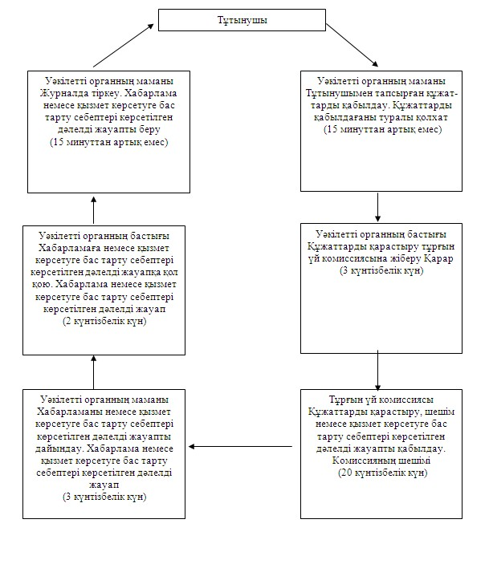

© 2012. Қазақстан Республикасы Әділет министрлігінің «Қазақстан Республикасының Заңнама және құқықтық ақпарат институты» ШЖҚ РМК

